**PROPOSAL PENELITIAN TUGAS AKHIR**

**PENGEMBANGAN SISTEM INFORMASI WEDDING ORGANIZER**

**MAHESWARI ENTERPRISE MENGGUNAKAN**

**METODE AGILE SCRUM**



**Rifa Nurfalah 191410012**

**PROGRAM STUDI INFORMATIKA**

**FAKULTAS TEKNIK**

**UNIVERSITAS MAJALENGKA**

**2023**

# DAFTAR ISI

DAFTAR ISI i

BAB I PENDAHULUAN 1

1.1. Latar Belakang 1

1.2. Identifikasi Masalah 3

1.3. Rumusan Masalah 3

1.4. Batasan Masalah 4

1.5. Tujuan Penelitian 5

1.6. Manfaat Penelitian 5

1.7. Tinjauan Pustaka 6

1.8. Metode Penelitian 8

1.8.1. Tahapan Penelitian 8

1.8.2. Lokasi Penelitian 14

1.9. Jadwal Penelitian 15

DAFTAR PUSTAKA 16

LAMPIRAN

# BAB I PENDAHULUAN

* 1. **Latar Belakang**

Diera perkembangan teknologi industri 4.0 banyak orang menggunakan teknologi informasi untuk meningkatkan efisiensi bisnis. Vendor pernikahan adalah salah satu contohnya dari mulai pemilihan vendor *catring*, *decor*, *attire*, *makeup artis, photographer, videographer* dan *entertainment*. Semua itu perlu adanya media untuk mengoptimalkan pemesanan dalam satu tahapan, tahapan tersebut disesuaikan dengan anggaran yang dimiliki oleh calon pengantin dalam mewujudkan keinginan pernikahan yang sesuai. *Wedding Organizer* merupakan suatu layanan jasa mewujudkan impian pernikahan yang berfungsi membantu *client* atau calon pengantin dan keluarga untuk merencanakan dan melaksanakan rangkaian acara pernikahan akad dan resepsi yang disesuai dengan anggaran dan jadwal yang telah ditentukan. (Hepni dkk., 2018).

Di Kota Majalengka Maheswari Enterprise adalah salah satu layanan jasa pernikahan yang menyediakan beberapa paket jasa pernikahan, bertujuan untuk membantu mengorganisir dan merencanakan pesta pernikahan di hari H, seperti mengkordinasikan seluruh vendor yang terkait dan melakukan *technical meeting*.

Gambar Grafik Pemesanan Jasa *Wedding Organizer*

Maheswari Enterprise Pada Tahun 2022

Berdasarkan hasil grafik diatas dapat dilihat bahwa pemesanan jasa *wedding organizer* di Maheswari Enterprise pada tahun 2022, terlihat jelas bahwa permintaan tertinggi berada pada bulan Mei. Berdasarkan data melalui *observasi* sebelumnya dan fenomena yang ada diperoleh informasi bahwa pada bulan Mei mengalami peningkatan hal itu disebabkan karena beberapa faktor yaitu libur lebaran, dan menurut islam merupakan bulan baik untuk menyelenggarakan pernikahan karena bulan dzulqa'dah sering diidentikan dengan lambang ketenangan karena terletak di antara dua hari raya, yaitu Idul Fitri di bulan Syawal dan Idul Adha di bulan Dzulhijjah. Karena, pada bulan baik ini banyak yang menyelenggarakan pernikahan. Sebaliknya, pada bulan April mengalami penurunan jumlah pemesanan jasa *Wedding organizer* Maheswari Enterprise hal ini di sebabkan hari raya idul fitri dimana masyarakat jarang menyelenggarakan pernikahan. Berdasarkan gambar grafik diatas, dapat dijelaskan bahwa permintaan jasa *Wedding Organizer* sangat penting bagi calon pengantin.

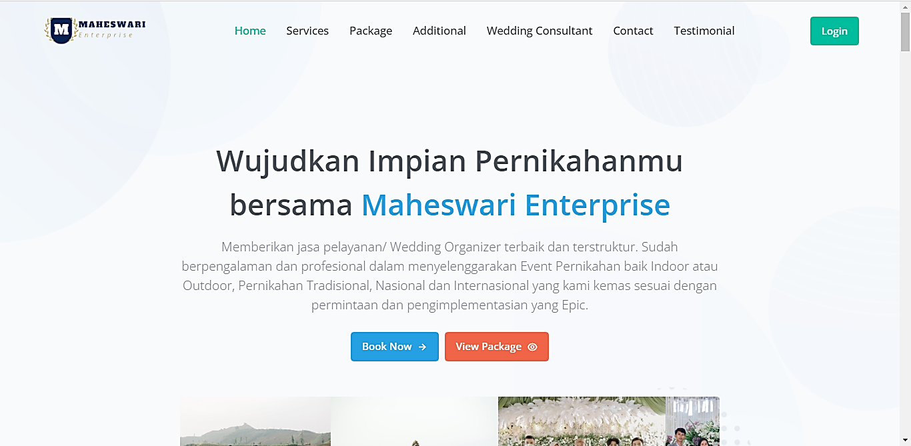

Gambar Tampilan Halaman Landing

Maheswari Enterprise memiliki pelayanan yang sudah menggunakan sistem informasi yang ditunjukan pada gambar diatas merupakan tampilan halaman landing atau web Maheswari Enterprise dimana di halaman ini kita dapat melihat paket jasa *wedding organizer* Maheswari Enterprise, mengetahui apa saja yang ada di maheswari dari mulai *service*, dokumentasi, *wedding consultant* dan testimonial serta jika ingin memesan jasa *wedding organizer* Maheswari Enterprise calon pengantin hanya perlu mengklik *button booking now* dan mengisi form yang telah disediakan sistem dan melakukan *down payment* minimal 10% dari harga yang telah di tentukan serta *client* atau calon pengantin harus mengkonfirmasi pembayaran kepada admin melalui whatapp jika sudah melakukan *down payment*. Namun sayangnya fitur yang ada pada sistem informasi Maheswari Enterprise ini hanya terdapat paket jasa *only* tidak terdapat paket *all package* dan pembayarannya pun belum menggunakan *payment gateway* masih menggunakan cara transfer ke nomor rekening yang ditentukan.

Maka solusi untuk mengatasi masalah ini perlu pengembangan sistem informasi *wedding organizer* Maheswari Enterprise, Dalam proses pengembangan sistem ini proses pengembangan akan menggunakan *Agile Development* dan *Scrum*. *Agile Develompent* ialah metodelogi modern yang mendasari prinsip pengembangan Sistem yang mampu beradaptasi pada berbagai perubahan. (Haryana, 2019). sedangkan *Scrum* adalah kerangka kerja dari metodologi *Agile Development* untuk meningkatkan kecepatan serta fleksibilitas dalam pengembangan sistem perangkat lunak yang sesuai dengan keinginan dan kebutuhan pengguna (Setiawan dkk., 2021). Dari penjelasan diatas, penulis akan membuat pengembangan sistem informasi *wedding organizer* Maheswari Enterprise yang berjudul “**PENGEMBANGAN** **SISTEM INFORMASI WEDDING ORGANIZER MAHESWARI ENTERPRISE MENGGUNAKAN METODE AGILE SCRUM”** dengan adanya pengembangan sistem informasi ini diharapkan dapat memudahkan calon pengantin saat memesan jasa *wedding organizer* Maheswari Enterprise dan memudakan Maheswari Enterprise dalam mengelola pemesanan jasa *Wedding Organizer*.

* 1. **Identifikasi Masalah**

Berdasarkan hasil uraian pada latar belakang diatas, ditemukan rumusan permasalahan yaitu :

1. Sistem informasi Maheswari Enterprise saat ini belum mengunakan sistem pembayaran *payment gateway*.
2. Belum adanya tampilan *all package* dan *form* pemesanannya pada halaman *web* Maheswari Enterprise.
   1. **Rumusan Masalah**

Berdasarkan hasil uraian pada latar belakang diatas, ditemukan rumusan permasalahan yaitu :

1. Bagaimana membuat fitur pembayaran *payment gateway* dalam sistem informasi Maheswari Enterprise?
2. Bagaimana membuat tampilan *all package* dan *form* pemesanannya pada halaman *web* Maheswari Enterprise?
   1. **Batasan Masalah**

Berdasarkan hasil uraian pada latar belakang diatas, ditemukan rumusan permasalahan yaitu :

1. Sistem informasi ini adalah sistem pemesanan jasa *wedding organizer* Maheswari Enterprise.
2. Sistem informasi ini dibuat dengan *Framework Laravel* karena lebih memudahkan pengguna.
3. Sistem informasi maheswari ini terdiri dari lima table yang terdiri dari *users*, *testimoni*, *product*, *booking* dan *booking_detail*.
4. Sistem *Login* ini memilik dua hak akses yaitu untuk *admin* sebagai *owner* dan *user* sebagai bendahara.
5. Pada pengembangan sistem informasi ini peneliti menambahkan fitur *all package* dan pemesanannya*.*
6. Sistem informasi ini hanya mengelola data pemesanan jasa pernikahan dan menampilkan paket-paket yang ada di Maheswari Enterprise.
7. Sistem informasi ini tidak menyediakan data calon pengantin secara *detail.*
8. Sistem Informasi ini memiliki fitur untuk mendownload laporan pemesanan jasa *wedding organizer* Maheswari Enterprise.
9. Metode pambayaran *online* hanya menggunakan metode pembayaran yang disediakan payment *gateway* *midtrans*.
10. *Payment gateway* masih menggunakan *environment sandbox* (percobaan)
11. Konfimasi pembayaran pada sistem hanya dapat dilakukan manual oleh admin.
12. Pemesan jasa *wedding organizer* jika sudah melakukan *down payment* harus menghubungi *admin* untuk mengkonfirmasi pembayaran.
13. Pengembangan sistem informasi Maheswari Enterprise ini menggunakan metode *agile scrum* dan untuk pengujian sistem menerapkan pengujian *usability testing*.
    1. **Tujuan Penelitian**

Adapun tujuan yang diharapkan yang didapatkan dari tugas akhir ini adalah :

1. Mengimplementasikan *payment gateway* pada pembayaran pemesanan jasa *wedding organiz*er Maheswari Enterprise.
2. Mengoptimalkan paket-paket yang ada pada web Maheswari Enterprise dengan menampilkan paket *all package*.
   1. **Manfaat Penelitian**

Manfaat dari penelitian ini diharapkan dapat memberikan manfaat sebagai berikut :

1. Memudahkan pembayaran calon pengantin ketika memesan jasa *wedding organiz*er Maheswari Enterprise dengan *payment gateway.*
2. Memudahkan calon pengantin mengetahui paket apa saja yang tersedia di Maheswari Enterprise.
3. Memudahkan Maheswari Enterprise dalam mengelola pemesanan jasa *wedding organizer*.
   1. **Tinjauan Pustaka**

Berikut adalah penelitian terdahulu yang relevan dengan penelitian ini :

Tabel Tinjauan Pustaka

| **No.** | **Nama Jurnal** | **ISSN** | **Judul** | **Nama Peneliti** |
| --- | --- | --- | --- | --- |
| 1 | JURNAL RESTI  (Rekayasa Sistem dan Teknologi Informasi) | 2580-0760  Tahun 2023 | *Implementing agile scrum methodology in the development of sicitra mobile application* | 1. Oktavia Citra Resmi Rachmawati 2. Deyana Kusuma Wardani 3. Wifda Muna Fatihia 4. Arna Fariza 5. Hestiasari Rante |
| 2 | JURNAL RESTI  (Rekayasa Sistem dan Teknologi Informasi) | 2580-0760  Tahun 2020 | *Revamp* aplikasi teman bumil lebih interaktif dengan pendekatan *agile* | 1. Tofid1 2. Eddy Julianto 3. Yulius Harjoseputro |
| 3 | JURNAL RESTI  (Rekayasa Sistem dan Teknologi Informasi) | 2580-0760  Tahun 2022 | Pengembangan aplikasi tiga-tingkat menggunakan metode *scrum* pada aplikasi presensi karyawan *glints* *academy* | 1. Zidni Iman Sholihati1 2. Imam Tahyudin |
| 4 | Seminar Nasional Teknologi Informasi dan Komunikasi-2021 | 2715-5315  Tahun 2021 | Implemtasi *scrum* & *agile* pada pengerjaan sistem informasi lentera | 1. Dimas Setiawan 2. Naufal Rafianto 3. Toby Dwi S 4. Ignatius Bagas K 5. ArdiansyahSetianto |
| 5 | Jurnal Computech  & Bisnis | 2442-4943  Tahun | Penerapan *agile development methods* dengan *framework* *scrum* pada perancangan perangkat lunak kehadiran rapat umum berbasis qr-code | KM. Syarif Haryana |
| 6 | Jurnal Ilmu Pengetahuan dan Teknologi Komputer | 2527-4864  Tahun 2019 | Pengembangan sistem informasi kpr syariah dengan metode *scrum* | Sri Hardani |
| 7 | Prosiding SINIATI | 2085-4218  Tahun 2018 | Perancangan *e-marketplace wedding organizer* (studi kasus bukaterop.com) | 1. Hepni 2. Awalludiyah Ambarwati 3. Mohammad Noor Al Azam |
| 8 | Jurnal Teknik | 2302-8734  Tahun 2018 | Rancang bangun sistem informasi penyewaan *wedding organizer* berbasis web dengan PHP Dan MYSQL pada kiki rias | 1. Sri Mulyati 2. Miftahur Hisyam |
| 9 | Jurnal Bina Darma *Conference on Computer Science* | 2685-2683  Tahun 2022 | Sistem Informasi *Wedding Organizer* berbasis *Web* Menggunakan *Code Igniter* | 1. David Heydar Pratama 2. Ria Andryani |

* 1. **Metode Penelitian**
     1. **Tahapan Penelitian**

Tahapan penelitian pengembangan sistem informasi *wedding organizer* Maheswari Enterprise menggunakan metode *Agile Scrum* terbagi menjadi beberapa tahapan diantaranya pengumpulan data, desain sistem berjalan dan pengembangan sistem menggunakan metode *agile* *scrum*, ditujukan oleh gambar berikut :

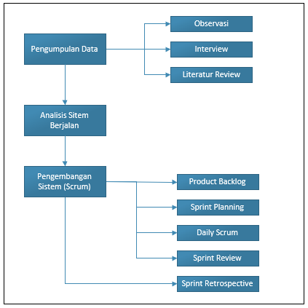

Gambar Tahapan Penelitian

1. Pengumpulan Data

Pada tahapan ini peneliti mengumpulkan data dengan melakukan *observasi* (pengamatan), *Interview* (wawancara) dan *Literature Review* (Studi Pustaka) (Hardani, 2019). Yaitu sebagai berikut :

* 1. *Observasi* (Pengamatan)

Pengamatan langsung dilakukan dengan cara mendatangi objek yang akan dikaji yaitu *wedding organizer* Maheswari Enterprise, pengamatan dimulai dari analisis sistem yang sedang berjalan dan gambaran umum mengenai objek penelitian.

* 1. *Interview* (Wawancara)

*Interview* (wawancara) untuk mendapatkan informasi sekaligus untuk meyakinkan bahwa data yang diperoleh atau dikumpulkan benar-benar akurat sesuai dengan keadaan yang sebenarnya, di sini peneliti mewawancarai *owner* Maheswari Enterprise yaitu Kang Arki Aji Pangestu dan *Super* *Crew* Maheswari Enterprise.

* 1. *Literatur Review* ( Studi Pustaka)

Dalam metode ini peneliti mengutip dari beberapa bacaan yang berkaitan, beberapa hal yang dikutip dapat berupa teori ataupun pendapat dari berbagai jurnal diantaranya jurnal Resti ISSN 2580-0760, Seminar Nasional Teknologi Informasi dan Komunikasi-2021 ISSN 2715-5315, Jurnal *Computech & Bisnis* ISSN 2442-4943, Jurnal Prosiding SINIATI ISSN 2085-4218, Jurnal Teknik ISSN 2302-8734 dan buku Sutabri Mengenai Sistem Informasi. Ini dimaksudkan untuk memberikan landasan teori yang kuat melalui buku-buku atau jurnal dan pengumpulan data dengan menggunakan fasilitas internet melalui mesin pencari (*search engine*).

1. Analisis Sistem Berjalan

Data yang didapatkan pada tahap sebelumnya dipelajari dan dievaluasi dari berbagai permasalahan yang ada untuk dihasilkan analisis kebutuhan untuk sistem yang baru dan dimodelkan dengan *Unified Modelling Language* (UML) (Dewi & Irham, 2021). Berikut perancangan sistem informasi *wedding organizer* yang sedang berjalan dengan *Diagram* *use case*. *Diagram* *use case* ini akan menjelaskan perilaku yang diinginkan oleh pengguna. Berikut adalah gambar *use case* diagram pada sistem informasi pemesanan jasa *wedding organizer* Maheswari Enterprise:

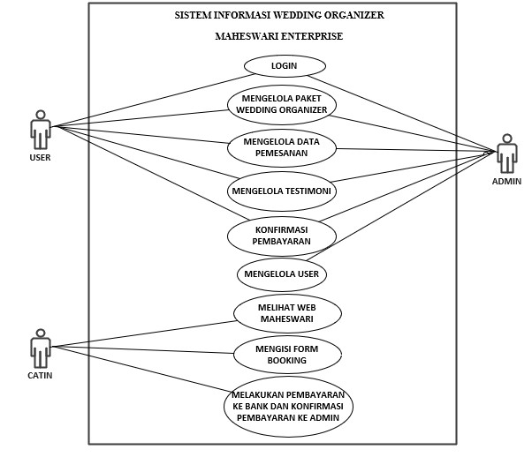

Gambar *Use Case diagram* Maheswari Enterprise

Pada gambar *Use Case Diagram* ini memiliki dua hak akses *login* yaitu *admin* dan *user*, *admin* di peruntukan kepada *owner* dan bendahara. Perbedaan hak akses tersebut terletak pada pengelolaan *user* yang hanya bisa di akses oleh *admin*. Selain itu calon pengantin dapat memesan jasa *wedding organizer* atau melihat paket jasa *wedding organizer* melalui halaman *landing*.

1. Tahapan Pengembangan Sistem



Gambar Tahapan Pengembangan

Tahapan pengembangan sistem informasi *wedding organizer* maheswari enterprise yang terdiri dari beberapa tahapan yaitu menentukan *product backlog*, melakukan *sprint planning*, melakukan *daily scrum*, melakukan *sprint review*, melakukan *sprint retrospective* dan yang terakhir hasil *product backlog*. Berikut adalah penjelasan dari metode *agile* *scrum*:

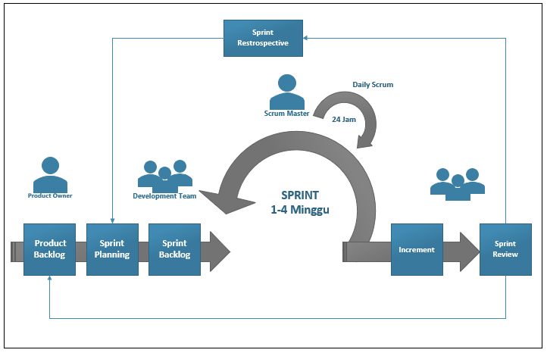

Gambar Aktivitas *Scrum*

1. *Product Backlog* merupakan daftar kebutuhan atau fitur yang memiliki *business value* bagi klien dan harus diselesaikan selama pengembangan sistem. Berikut adalah *product backlog* sistem informasi Maheswari Enterprise:

Tabel *Product Backlog* Sistem Informasi Maheswari Enterprise

|  |  |  |  |
| --- | --- | --- | --- |
| **No.** | **Backlog item** | **Deskripsi** | **Prioritas** |
| 1. | Halaman *Landing Page* | Pada halaman Landing page menambahkan paket *all package* Maheswari Enterprise. | Sangat Tinggi |
| 2. | Pembayaran *Payment Gateway* | Pada metode pembayaran sistem informasi Maheswari Enterprise menerapkan *payment gateway* dengan midtrans. | Tinggi |

1. *Sprint Planning* merupakantahapan ketika *product owner* memberikan urutan prioritas terhadap *product backlog* yang telah dibuat di awal. *Product* *backlog* tersebut dikembangkan menjadi sebuah sprint *backlog* untuk dikerjakan *developer* team dalam setiap *sprint*.

Tabel *Sprint backlog* Sistem Informasi Maheswari Enterprise

|  |  |  |  |  |
| --- | --- | --- | --- | --- |
| **No.** | **Backlog item** | **Deskripsi** | **Prioritas** | **Estimasi Waktu** |
| 1. | Halaman *Landing Page* | Pada halaman Landing page menambahkan paket *all package* Maheswari Enterprise. | Sangat Tinggi | 80 jam |
| 2. | Pembayaran *Payment Gateway* | Pada metode pembayaran sistem informasi Maheswari Enterprise menerapkan *payment gateway* midtrans. | Tinggi | 60 jam |

Tabel *Sprint backlog* menjelaskan pengembangan sistem informasi Maheswari Enterprise, yang berencana dilakukan selama 7 minggu dimulai dari minggu pertama bulan juni dan juli tahun 2023 dengan total kebutuhan total durasi sebesar 110 jam, dimana dalam 1 hari kerja adalah 8 jam dimulai puluk 08.00 WIB (jam istirahat 12.00-13.00) dan jumlah hari kerja yaitu 5 hari, senin hingga jum’at. *Sprint* kesatu dilaksanakan 80 jam pada minggu pertama hingga minggu ketiga, dan *sprint* kedua dibutuhkan waktu 60 jam dilaksanakan di minggu keempat hingga minggu kelima. Serta untuk minggu keenam dan minggu ketujuh dilakukan *review*.

1. *Daily Scrum* merupakantahapan pertemuan rutin untuk seluruh anggota *developer* team dari *scrum* master guna memantau perkembangan proyek. Pertemuan dilaksanakn setiap hari selama *sprint* berlangsung.
2. *Sprint Review* merupakantahapan ini berisi penyampaian *Product Owner* mengenai *Product backlog* yang telah dikerjalan selama satu *sprint* serta mendemonstrasikan hasil pengerjaandan melakukan pengujian-pengujian terhadap komponen yang telah dibuat. *Sprint* *review* dilaksanakan pada H-1 *sprint* berakhir untuk mengevaluasi dan memastikan penyelesaian *sprint*.
3. *Sprint Retrospective*

Pada tahap evaluasi akhir dilakukan *Sprint Restropective*, dimana ketika proyek sudah selesai dikerjakan akan adan evaluasi kinerja dari proses awal pembuatan *product backolg* hingga tahap *sprint* *review*. Secara teknis mengevaluasi keseluruhan kinerja serta hasil akhir *product backlog*.

* + 1. **Lokasi Penelitian**

Penelitian ini dilaksanakan di Maheswari Enterprise, Maheswari Enterprise merupakan salah satu jasa *wedding organizer* yang berada di Kabupaten Majalengka, Provinsi Jawa Barat. Yang didirikan pada tanggal 9 Mei 2021.

* 1. **Jadwal Penelitian**

Berikut adalah tabel jadwal rencana kegiatan (*Time Schedule*) yang akan dilakukan :

|  |  |  |  |  |  |  |  |  |  |  |  |  |  |  |  |  |
| --- | --- | --- | --- | --- | --- | --- | --- | --- | --- | --- | --- | --- | --- | --- | --- | --- |
| **No** | **Kegiatan** | **April** | | **Mei** | | | | **Juni** | | | | **Juli** | | | | **Agustus** |
| **3** | **4** | **1** | **2** | **3** | **4** | **1** | **2** | **3** | **4** | **1** | **2** | **3** | **4** | **1** |
| 1 | Pengumpulan Data |  |  |  |  |  |  |  |  |  |  |  |  |  |  |  |
| 2 | Analisis Sitem Berjalan |  |  |  |  |  |  |  |  |  |  |  |  |  |  |  |
| 3 | Pengembangan Sistem |  |  |  |  |  |  |  |  |  |  |  |  |  |  |  |
|  | 1. *Product Backlog* |  |  |  |  |  |  |  |  |  |  |  |  |  |  |  |
| 1. *Sprint Planning* |  |  |  |  |  |  |  |  |  |  |  |  |  |  |  |
| 1. *Daily Scrum* |  |  |  |  |  |  |  |  |  |  |  |  |  |  |  |
| 1. *Sprint Review* |  |  |  |  |  |  |  |  |  |  |  |  |  |  |  |
| 1. *Sprint Retrospective* |  |  |  |  |  |  |  |  |  |  |  |  |  |  |  |

# DAFTAR PUSTAKA

Dewi, M. A., & Irham, R. (2021). Penerapan agile scrum pada pengembangan aplikasi bimbingan daring skripsi mahasiswa. *Jurnal Sistem Komputer dan Kecerdasan Buatan*, *1*(2), 40–45.

Hardani, S. (2019). Pengembangan sistem informasi kpr syariah dengan metode scrum. *Jurnal Ilmu Pengetahuan dan Teknologi Komputer*, *4*(2), 223–230. http://www.bsi.ac.id/

Haryana, K. S. (2019). Penerapan agile development methods dengan framework scrum pada perancangan perangkat lunak kehadiran rapat umum berbasis qr-code. *Jurnal Computech & Bisnis*, *13*(2), 70–79.

Hepni, Ambarwati, A., & Azam, mohammad N. Al. (2018). Perancangan e-marketplace wedding organizer (studi kasus bukaterop.com). *prosiding SINIATI*, *4*(2), 138–143. https://doi.org/https://doi.org/10.36040/seniati.v4i2.1301

Setiawan, D., Rafianto, N., Dwi, T., Bagas, I., & Setianto, A. (2021). Implemtasi scrum & agile pada pengerjaan sistem informasi lentera. *Seminar Nasional Teknologi Informasi dan Komunikasi-2021*, 61–75.

**LAMPIRAN**

Surat penerimaan ijin penelitian di Maheswari Enterprise

